**Alquiler yate Tiara 43 Sovran**

**Punta Cana –Cygnus Yachts**

**(FOTOS)**

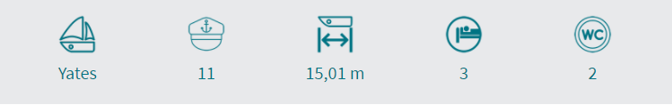

**Descripción:**

¿Por qué este **yate de alquiler en Punta Cana** es una muy buena elección para las familias? Porque con este yate encontrarás toda la comodidad tanto durante la navegación como durante los fondeos, gracias a su gran zona de confort en la parte trasera del yate. Es una embarcación con muy fácil acceso al mar y con muy poco calado, por lo que, podrá fondear muy cerca de la playa o en las piscinas naturales de **Isla Saona o Playa Palmilla**, donde el agua le llegará a la altura de su cintura. Gracias a este **yate de alquiler en Punta Cana,** podrás estar a 200 metros de la playa con el agua al nivel de la cintura y compartir junto con toda tu familia o amigos de una experiencia totalmente paradisíaca.

**Características:**

Eslora: **13,10 m** Año: **2009/ Renovada 2019**

Manga: **4,57 m** Modelo: **Meridian 391**

Capacidad: **12 Paxs** Camarotes: **2**

Motor: **2x450 hp** Baños: **2**